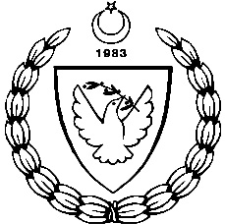
2014-2015 ÖĞRETİM YILI
MİLLİ GÜNLER OKUL SPORLARI VE KOL ETKİNLİKLERİ KOORDİNASYON BİRİMİ
ORTAOKUL YILDIZ VE LİSE GENÇ FUTSAL LİG FİKSTÜRÜ
08/01/ 2015 PERŞEMBE SAAT YER GURUP SONUÇ
95- BEAL - CTEML (GENÇ ERKEK) 10:30 ATATÜRK SPOR S. A GRUBU 2-2 P (8-7)

